梓官國小四年級第1學期校訂課程（活力悅讀）教學方案
學期主題：梓官經品
- 設計理念
本課程以「自發、互動、共好」的基本理念，強調學生自發性學習，延續二年級梓官優品課程，本年段透過閱讀經典文學引發自主閱讀、思辨進而實踐，培養梓官國小的學生各個成為品格好兒童。
課程設計以大量閱讀經典文學及論語，跨域統整自然、國語文、綜合、藝術與人文等科目，從不同面向引發學生思辨分析，並透過語言、文字、肢體進行表達與溝通，使學生在真實情境中活用系統思考、符號與溝通表達，及道德實踐等素養。

- 教學設計
實施年級 |  | 四年級 |  |  |  | 設計者 | 四年級教學團隊
跨領域／科目 |  | 國語文、綜合、自然、藝術 |  |  |  | 總節數 | 20節
核心素養
總綱核心素養 |  |  | 領綱核心素養
A2系統思考與解決問題 |  |  | 自-E-A2能運用好奇心及想像能力，從觀察、閱讀、思考所得的資訊或數據中，提出適合科學探究的問題或解釋資料，並能依據已知的科學知識、科學概念及探索科學的方法去想像可能發生的事情，以及理解科學事實會有不同的論點、證據或解釋方式。  國-E-A2透過國語文學習，掌握文本要旨、發展學習及解決問題策略、初探邏輯思維，並透過體驗與實踐，處理日常生活問題。  綜-E-A2探索學習方法，培養思考能力與自律負責的態度，並透過體驗與實踐解決日常生活問題。  藝-E-A2認識設計思考，理解藝術實踐的意義。
學習重點 | 學習表現 | 【自然】  tm-Ⅱ-1能經由觀察自然界現象之間的關係，理解簡單的概念模型，進而與其生活經驗連結。  ai-Ⅱ-1保持對自然現象的好奇心，透過不斷的探尋和提問，常會有新發現。  【國語文】  1-II-3 聽懂適合程度的詩歌、戲劇，並說出聆聽內容的要點。  2-Ⅱ-2 運用適當詞語、正確語法表達想法。  2-Ⅱ-4 樂於參加討論，提供個人的觀點和意見。  5-Ⅱ-3 讀懂與學習階段相符的文本。  5-Ⅱ-6 運用適合學習階段的摘要策略，擷取大意。  【綜合】  1a-Ⅱ-1展現自己能力、興趣與長處，並表達自己的想法和感受。  【藝術】  1-Ⅱ-8 能結合不同的媒材，以表演的形式表達想法。
 | 學習內容 | 【自然】  INf-Ⅱ-5 人類活動對環境造成影響。  INd-Ⅱ-3 物從出生、成長到死亡有一定的壽命，透過生殖繁衍下一代。  【國語文】  Ad-Ⅱ-2 篇章的大意、主旨與簡單結構。  Ba-Ⅱ-1 記敘文本的結構。  Cc-Ⅱ-1 各類文本中的藝術、信仰、思想等文化內涵。  【綜合】  Aa-II-3 自我探索的想法與感受。  【藝術】  表E-Ⅱ-1 人聲、動作與空間元素和表現形式。  表E-Ⅱ-3 聲音、動作與各種媒材的組合。
概念架構 |  |  |  |  | 導引問題
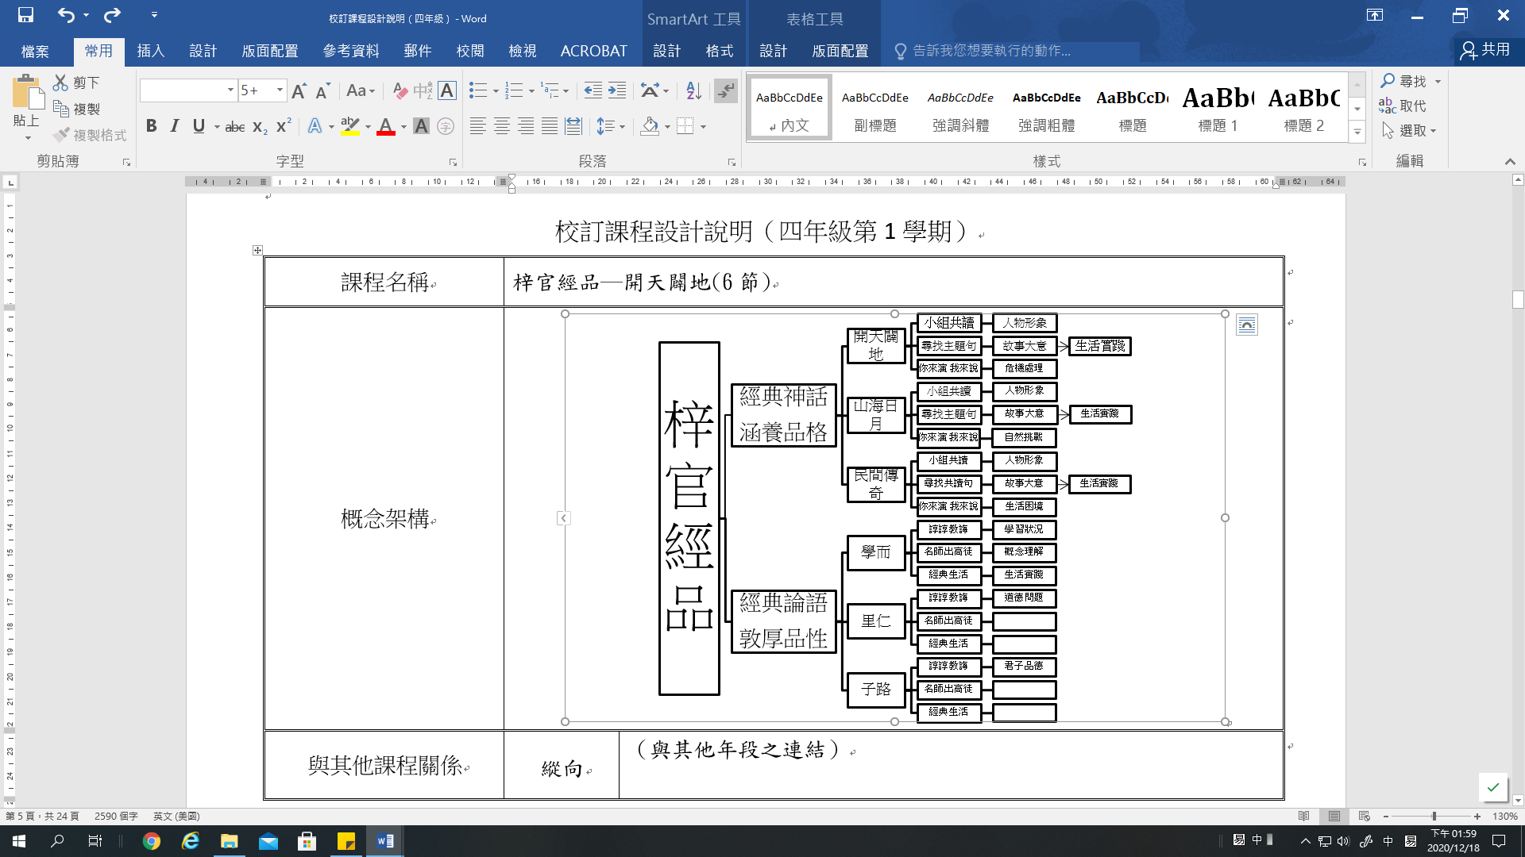 |  |  |  |  | 1.學生如何描述故事中的人物思想與主旨？  2.學生能如何運用摘要策略擷取【開天闢地】、【山海日月】、【民間傳奇】故事大意？  3.學生如何運用適當的詞語，聆聽故事，發表對故事中人物形象的看法？  4.學生如何參與討論故事人物值得學習的地方，並思考如何在日常生活中實踐？
學習目標
1.學生能描述故事中的人物思想與主旨。
2.學生能運用摘要策略擷取【開天闢地】、【山海日月】、【民間傳奇】故事大意。
3.學生能運用適當的詞語，專注聆聽故事，分享故事中的人物形象。
4.學生能參與討論故事人物值得學習的地方，並思考如何在日常生活中實踐。
融入之議題  （學生確實有所探討的議題才列入） |  | 實質內涵
 |  | 所融入之單元
學習資源 |  | 讀本、投影片、學習單

學習單元活動設計
學習活動流程 | 時間 | 備註
開天闢地  【導引問題】透過小組共讀─開天闢地（盤古、女媧、黃帝、蚩尤、共工）故事後，建構出什麼形象的故事人物？  活動一：小組共讀  每五人一組，每人輪流朗讀一篇故事，並完成朗讀紀錄單(盤古、女媧、黃帝、蚩尤、共工)。  -----第一節課結束-----  【導引問題】透過小組共讀-開天闢地(盤古、女媧、黃帝、蚩尤、共工)  故事後，學生建構出什麼形象的故事人物？  活動二：人物圖像  朗讀完文章後，學生從文章中找出跟角色有關的句子(外貌、動作、個性、情緒)，從句子中完成人物圖像。  【由文本找支持的理由】  分享：學生分享心目中的神話人物圖像。  -----第二節課結束-----  【導引問題】透過尋找主題句的活動，如何述說故事大意？  活動三：尋找主題句  1.學生進行刪除活動：細節(形容詞、量詞)、重複的、不重要的(舉例、譬喻)。  2.學生進行歸納活動：將同類詞、相同意思用簡短語意取代。  3.學生進行修飾活動：將剩下的主要句子潤飾成故事大意。  【刪除/歸納/主題句】  4.學生進行發表：學生發表與討論，找出最符合的故事大意。  -----第三、四節課結束-----  【導引問題】藉由聆聽故事，學生分享對於故事人物面對危機時的處理方式有什麼感想？  活動四：你來聽，我來說  1.聆聽故事：  盤古：https://www.youtube.com/watch?v=5ImnVeGIA0A  女媧：https://www.youtube.com/watch?v=MY-aDL1Xu50  神農：https://www.youtube.com/watch?v=xGNpjJ0fEI8  黃帝大戰蚩尤：https://www.youtube.com/watch?v=CkN6J547o6I  2.回饋：說出主角處理危機的感想。  -----第五、六節課結束-----  【導引問題】經由共讀─主題句─聆聽等課程，歸納出故事人物的品格，在日常生活中能實踐的有哪些？  活動五：生活實踐  1.學生討論神話人物的品格，完成人物圖像的品格部分。  2.學生在日常生活中，能實踐那些品格？舉出具體作法。  -----第七節課結束-----  山海日月  【導引問題】透過小組共讀─山海日月（羿、禹、李冰、愚公）故事後，建構出什麼形象的故事人物？  活動一：小組共讀  每五人一組，每人輪流朗讀一篇故事，並完成朗讀紀錄單（羿、禹、李冰、愚公）。  -----第一節課結束-----  【導引問題】透過小組共讀-山海日月（羿、禹、李冰、愚公）  故事後，學生建構出什麼形象的故事人物？  活動二：人物圖像  朗讀完文章後，學生從文章中找出跟角色有關的句子(外貌、動作、個性、情緒)，從句子中完成人物圖像。  【由文本找支持的理由】  分享：學生分享心目中的神話人物圖像。  -----第二節課結束-----  【導引問題】透過尋找主題句的活動，如何述說故事大意？  活動三：尋找主題句  1.學生進行刪除活動：細節(形容詞、量詞)、重複的、不重要的(舉例、譬喻)。  2.學生進行歸納活動：將同類詞、相同意思用簡短語意取代。  3.學生進行修飾活動：將剩下的主要句子潤飾成故事大意。  【刪除/歸納/主題句】  4.學生進行發表：學生發表與討論，找出最符合的故事大意。  -----第三、四節課結束-----  【導引問題】藉由聆聽故事，學生對於故事人物面對自然挑戰時的處理方式有什麼感想？  活動四：你來聽，我來說  1.聆聽故事：  夸父追日：https://www.youtube.com/watch?v=9TT6RxHah9I  后羿射日：https://www.youtube.com/watch?v=MyRmdGGtdfw  大禹治水：https://www.youtube.com/watch?v=i03vkL_0kqo  愚公移山：https://www.youtube.com/watch?v=YscYXSrHYDY  2.回饋：說出主角面對自然挑戰的感想。  -----第五、六節課結束-----  【導引問題】經由共讀─主題句─視覺表演等課程，歸納出故事人物的品格，在日常生活中能實踐的有哪些？  活動五：生活實踐  1.學生討論神話人物的品格，完成人物圖像的品格部分。  2.學生在日常生活中，能實踐那些品格？舉出具體作法。  -----第七節課結束-----  民間傳奇  【導引問題】透過小組共讀─民間傳奇（精衛、吳剛、蠶娘、媽祖助手）故事後，建構出什麼形象的故事人物？  活動一：小組共讀  每五人一組，每人輪流朗讀一篇故事，並完成朗讀紀錄單（羿、禹、李冰、愚公）。  -----第一節課結束-----  【導引問題】透過小組共讀─民間傳奇（精衛、吳剛、蠶娘、媽祖助手）故事後，學生建構出什麼形象的故事人物？  活動二：人物圖像  朗讀完文章後，學生從文章中找出跟角色有關的句子(外貌、動作、個性、情緒)，從句子中完成人物圖像。  【由文本找支持的理由】  分享：學生分享心目中的神話人物圖像。  -----第二節課結束-----  【導引問題】透過尋找主題句的活動，如何述說故事大意？  活動三：尋找主題句  1.學生進行刪除活動：細節(形容詞、量詞)、重複的、不重要的(舉例、譬喻)。  2.學生進行歸納活動：將同類詞、相同意思用簡短語意取代。  3.學生進行修飾活動：將剩下的主要句子潤飾成故事大意。  【刪除/歸納/主題句】  4.學生進行發表：學生發表與討論，找出最符合的故事大意。  -----第三、四節課結束-----  【導引問題】藉由聆聽故事，學生對於故事人物面對生活困境時的處理方有什麼感想？  活動四：你來聽，我來說  1.聆聽故事：  嫘祖養蠶：https://www.youtube.com/watch?v=bdyTqfATGNs  精衛填海：https://www.youtube.com/watch?v=5lVp7m8He0U  吳剛伐桂：https://www.youtube.com/watch?v=vzYFdzCIUs4  八仙過海：https://www.youtube.com/watch?v=sb6nRtQYH0o  2.回饋：說出主角面對生活困境的感想。  -----第五節課結束-----  【導引問題】經由共讀─主題句─視覺表演等課程，歸納出故事人物的品格，在日常生活中能實踐的有哪些？  活動五：生活實踐  1.學生討論神話人物的品格，完成人物圖像的品格部分。  2.學生在日常生活中，能實踐那些品格？舉出具體作法。  -----第六節課結束----- | 40分  40分  80分  80分  40分  40分  40分  80分  80分  40分  40分  40分  80分  80分  40分 | 注意事項：  適切的朗讀速度  完成人物圖像  分組進行主題句活動，每組提供圖畫紙，發表故事大意  專注聆聽  完成向神話人物學習學習單  注意事項：  適切的朗讀速度  完成人物圖像  分組進行主題句活動，每組提供圖畫紙，發表故事大意  專注聆聽  完成向神話人物學習學習單  注意事項：  適切的朗讀速度  完成人物圖像  分組進行主題句活動，每組提供圖畫紙，發表故事大意  專注聆聽  完成向神話人物學習學習單

- 教學重點、學習紀錄與評量方式對照表
單元名稱 | 學習目標 | 表現任務 | 評量方式 | 學習紀錄/評量工具
經典神話 | 1.學生能描述故事中的人物思想與主旨。 | 1.共同討論並完成故事人物圖象。 | 1.分組完成人物圖像學習單 | 1.人物圖像學習單
 | 2.學生能運用摘要策略擷取【開天闢地】、【山海日月】、【民間傳奇】故事大意。 | 2.經由尋找主題句的摘要活動將文本改寫成故事大意。 | 2.分組完成故事摘要 | 2.故事摘要
 | 3. 學生能運用適當的詞語，專注聆聽故事，分享故事中的人物形象。 | 3.學生專注聆聽故事，口頭發表故事中的人物形象。 | 3.口頭發表
 | 4.學生能參與討論故事人物值得學習的地方，並思考如何在日常生活中實踐。 | 4.共同分析故事人物的性格，並討論值得學習的品格，並舉例如何在生活中實踐。 | 4.分組完成「向神話人物學習」學習單 | 3.「向神話人物學習」學習單

四、評分標準與指引
學習目標 | 1.學生能描述故事中的人物思想與主旨。
學習表現 | 5-Ⅱ-3 讀懂與學習階段相符的文本。
評量標準
主題 | A優秀 | B良好 | C基礎 | D不足
小組共讀 | 能讀懂文本並能描述故事人物的想法，並說出故事的主要想法。 | 能讀懂文本並能描述故事人物的想法。 | 能讀懂文本。 | 未達C級
分數轉換 | 95-100 | 90-94 | 80-89 | 79以下

學習目標 | 2.學生能運用摘要策略擷取【開天闢地】、【山海日月】、【民間傳奇】故事大意。
學習表現 | 5-Ⅱ-6 運用適合學習階段的摘要策略，擷取大意。
評量標準
主題 | A優秀 | B良好 | C基礎 | D不足
尋找主題句 | 能運用摘要策略(刪除、歸納、潤飾)，找出主題句，並整理成故事大意。 | 能運用摘要策略(刪除、歸納)，找出主題句。 | 能運用摘要策略的刪減不必要的訊息。 | 未達C級
分數轉換 | 95-100 | 90-94 | 80-89 | 79以下

學習目標 | 3. 學生能運用適當的詞語，專注聆聽故事，分享故事中的人物形象。
學習表現 | 1-II-3 聽懂適合程度的詩歌、戲劇，並說出聆聽內容的要點。
評量標準
主題 | A優秀 | B良好 | C基礎 | D不足
你來演，我來說 | 學生專注聆聽故事，獨立口頭發表故事中的人物形象。 | 學生專注聆聽故事，在教師引導下口頭發表故事中的人物形象。 | 學生專注聆聽故事，在教師協助下口頭發表故事中的人物形象。 | 未達C級
分數轉換 | 95-100 | 90-94 | 80-89 | 79以下

學習目標 | 4.學生能參與討論故事人物值得學習的地方，並思考如何在日常生活中實踐。
學習表現 | 2-Ⅱ-4 樂於參加討論，提供個人的觀點和意見。
評量標準
主題 | A優秀 | B良好 | C基礎 | D不足
生活實踐 | 能說出一項故事人物值得學習的地方，並寫出一至三項在生活中實踐的例子 | 能說出一項故事人物值得學習的地方，並寫出一項在生活中實踐的例子 | 能說出一項故事人物值得學習的地方 | 未達C級
分數轉換 | 95-100 | 90-94 | 80-89 | 79以下

